Gehaltszettel schlägt gute Stimmung
Attraktive Arbeitgeber punkten mit leistungsgerechtem Lohn und sicherem Arbeitsplatz

- Arbeitnehmer legen großen Wert auf Bezahlung und Arbeitsplatzsicherheit
- Zeitarbeitsbranche bietet überdurchschnittliche Löhne und langfristige Perspektiven

Augsburg, 3. Mai 2018 – Eine leistungsgerechte Bezahlung ist aus Sicht von Arbeitnehmern das Top-Merkmal eines attraktiven Arbeitgebers – die Höhe des Lohns schlägt alle „weichen“ Faktoren wie Betriebsklima, flexible Arbeitszeiten oder Work-Life-Balance. Das zeigen die Resultate der Orizon Arbeitsmarktstudie, für die das unabhängige Marktforschungsinstitut Lünendonk im Auftrag des Personaldienstleisters über 2.000 Arbeitnehmer befragte.
In vielen Bereichen ist der deutsche Arbeitsmarkt derzeit geradezu leergefegt – Arbeitgeber müssen sich anstrengen, um geeignete Mitarbeiter für sich gewinnen zu können. Umso wichtiger ist es daher, zu wissen, worauf Arbeitnehmer Wert legen, wenn sie sich für ein Unternehmen entscheiden. Die Orizon Arbeitsmarktbefragung 2017 spricht eine deutliche Sprache: Leistungsgerechte Bezahlung liegt mit rund 73 Prozent auf Rang 1 der genannten Kriterien und ist damit das A und O für einen attraktiven Arbeitgeber. Noch zwei Jahre zuvor hatten dies nur rund zwei Drittel der Befragten bejaht.
Auch für diejenigen, die sich derzeit aktiv nach einem neuen Job umschauen – rund ein Viertel der Befragten – sind bessere Verdienstmöglichkeiten mit rund 55 Prozent der Top-Beweggrund für ihre Suche. Ebenfalls wichtiger geworden ist die Sicherheit des Arbeitsplatzes: Für rund 65 Prozent (Vorjahr: 63 Prozent) der Befragten gehört dies zu den Merkmalen eines attraktiven Arbeitgebers. Der Wunsch nach einem guten Betriebsklima ist in der Bedeutung leicht zurückgegangen und nimmt mit etwa 70 Prozent Platz 2 ein.
Attraktive Bedingungen in der Zeitarbeit
Arbeitnehmer legen also Wert auf leistungsgerechte Bezahlung und sichere Arbeitsplätze – beides kann eine Beschäftigung in der Zeitarbeit in aller Regel erfüllen. Laut Mikrozensus waren mit Stand 2016 rund 32 Millionen Menschen in Deutschland unbefristet beschäftigt, rund 4,9 Millionen befristet [1]. Gravierender ist aber die Tatsache, dass in 2016 fast jeder zweite neu eingestellte Arbeitnehmer nur eine befristete Stelle erhielt – vor allem die 25- bis 39-Jährigen sind davon überdurchschnittlich häufig betroffen [2]. Bei Personalunternehmen in der Zeitarbeitsbranche hingegen wird die überwältigende Mehrheit der Arbeitnehmer unbefristet angestellt. Zwar können die Unternehmen, in denen jemand eingesetzt wird, je nach konkretem Fall wechseln – die Sicherheit einer Festanstellung jedoch bleibt. Hinzu kommt die Funktion der Zeitarbeit als Sprungbrett: Viele Zeitarbeitnehmer werden nach Ende ihres Einsatzes vom Einsatzunternehmen übernommen.
Neben einem sicheren Arbeitsplatz punktet die Zeitarbeit auch mit attraktiven Löhnen. Zum 1. April ist eine weitere tarifliche Erhöhung zwischen dem Interessenverband Deutscher Zeitarbeitsunternehmen (iGZ) und dem Deutschen Gewerkschaftsbund in Kraft getreten. Die Gehälter wuchsen damit in Westdeutschland um 2,8 Prozent und in Ostdeutschland um 4 Prozent. Somit liegt der Mindestlohn mit 9,49 Euro (West) bzw. 9,27 Euro (Ost) weiterhin deutlich über dem gesetzlichen Mindestlohn von 8,84 Euro. Hinzu kommen Branchenzuschlagstarife in 11 unterschiedlichen Branchen, darunter in der Metall- und Elektroindustrie, in der Textil- und Bekleidungsindustrie oder in der chemischen Industrie, die den dort eingesetzten Zeitarbeitnehmern nochmals höhere Einkünfte sichern.

Quellen:

[1] Statistisches Bundesamt, Mikrozensus,
https://www-genesis.destatis.de/genesis/online/link/tabelleErgebnis/12211-0010
[2] Antwort der Bundesregierung auf Fragen der Abgeordneten Beate Müller-Gemmeke (Bündnis 90/ Die Grünen), vgl. Handelsblatt Online vom 6. September 2017, http://www.handelsblatt.com/politik/deutschland/arbeitsmarkt-in-deutschland-fast-jede-zweite-neueinstellung-ist-befristet/20290468.html

Grafikvorschau

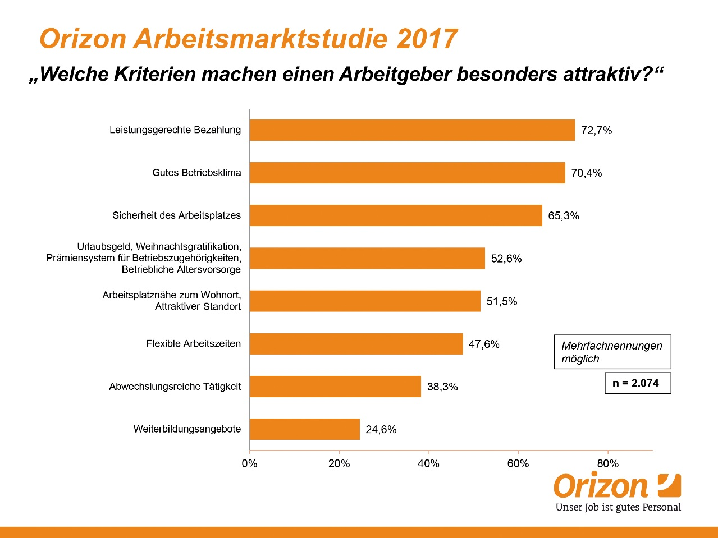

Bildunterschrift: Kriterien eines attraktiven Arbeitgebers aus Sicht von Arbeitnehmern
Bildrechte: Orizon GmbH

Orizon GmbH
Das Personalunternehmen Orizon bietet das umfassende Spektrum von Personaldienstleistungen an. Zum Serviceportfolio gehören Personalüberlassung und -vermittlung sowie die Durchführung komplexer Personalprojekte. Mit technischen, gewerblichen und kaufmännischen Fach- und Führungskräften wird ein Großteil der Berufsfelder abgedeckt. Mit dieser Strategie zählt das Unternehmen zu den Marktführern für den deutschen Mittelstand. Seit 2017 gehört Orizon zur japanischen Unternehmensgruppe Outsourcing Inc., einer der führenden Unternehmensgruppen im Personaldienstleistungssegment weltweit.
Als Arbeitgeber von rund 7.500 Mitarbeitern, bundesweit ca. 80 Standorten und einem Umsatz von 295 Mio. Euro im Jahr 2017 belegt Orizon, laut Lünendonk Liste, Platz 8 unter den führenden Personaldienstleistern in Deutschland. 2018 wurde Orizon von der WirtschaftsWoche als „Bester Mittelstandsdienstleister“ ausgezeichnet.
Weitere Informationen zum Unternehmen unter https://www.orizon.de

Pressekontakt
Unternehmen: Orizon GmbH Presseabteilung | Großer Burstah 23 | 20457 Hamburg |
E-Mail presse@orizon.de

Agentur: Accente BizzComm GmbH | Dr. Martina Neunecker | T 0611 / 40 80 619 |
E-Mail: martina.neunecker@accente.de

